Объёмная аппликация «Пасхальное яичко»
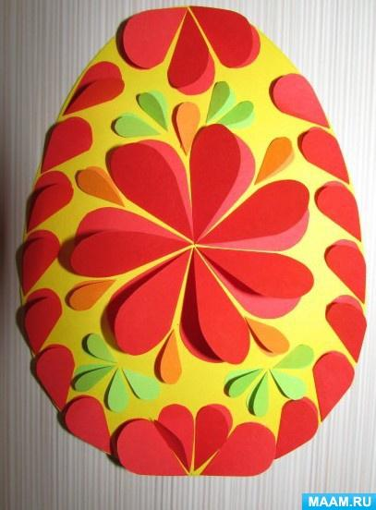
В преддверии светлого христианского праздника Пасхи предлагаю изготовить поздравительные открытки "Пасхальное яичко",
всегда приятно дарить подарок сделанный своими руками.
Пасха. Празднично кругом.
Чистотой сверкает дом.
Вербы на столе и пасха.
Так светло и так прекрасно!
Нам понадобится:
-цветная офисная бумага
-цветной картон
-клей
-ножницы
-готовые шаблоны яичка и сердечек (можно использовать другие узоры)
-ваша фантазия и хорошее настроение
Приступаем:
Готовый шаблон яйца приносим на цветную бумагу или картон,
вырезаем заготовки любого цвета. Далее приступаем к вырезания сердечек методом складывания бумаги.
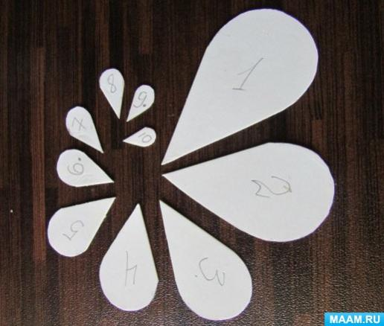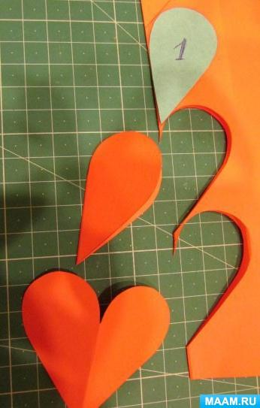
Теперь начинаем заполнять яичко сердечками, начинаем от центра, подбираем сердечки нужного размера.
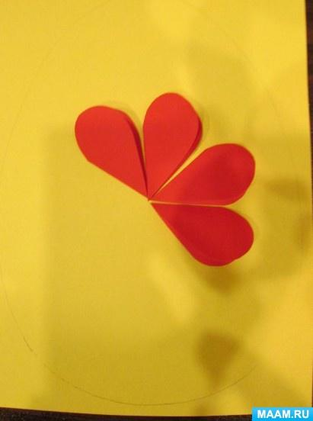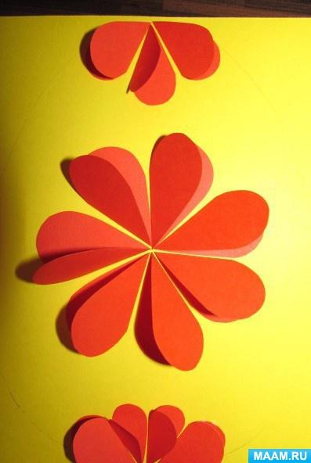
Постепенно заполняем все яичко, создавая узор.
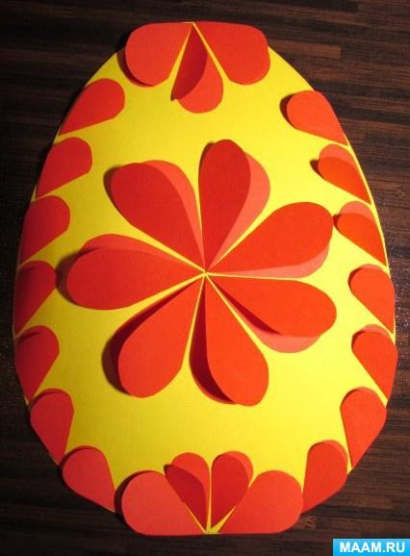
Дополняем открытку контурами и мелкими элементами.
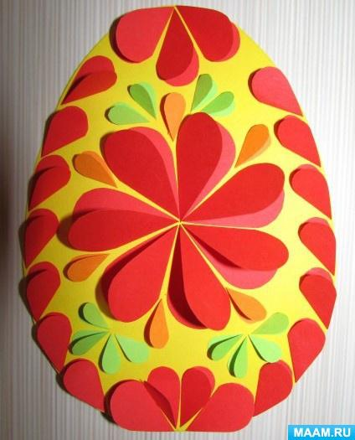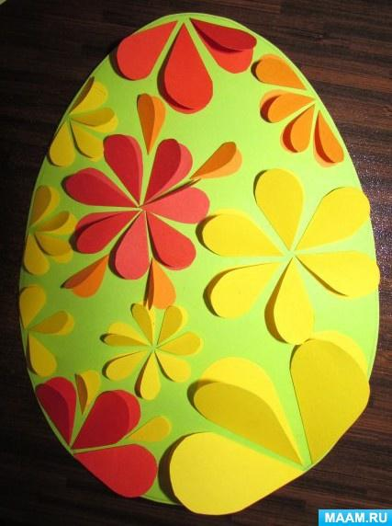
Наша открытка готова, пишем поздравление и можно дарить!

